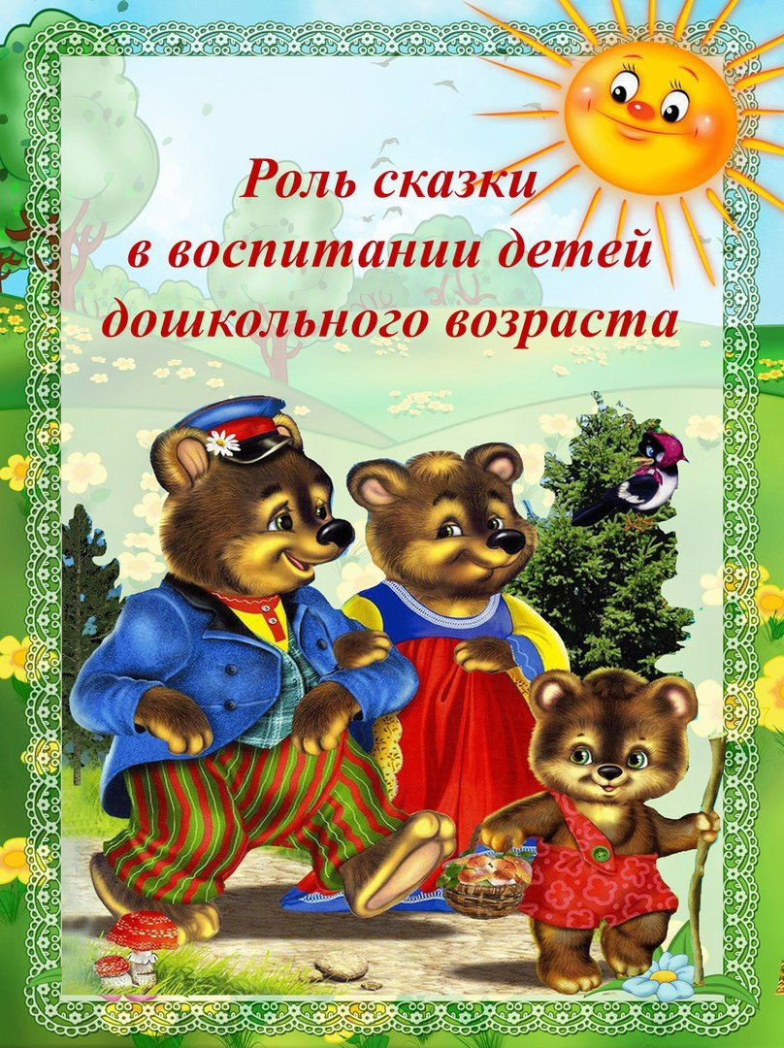

**Роль сказки в воспитании детей дошкольного возраста**

***«И нельзя без сказки нам прожить друзья,***

***Ведь со сказкой проще верить в чудеса.***

***Ведь со сказкой легче, отыскать нам путь.***

***В маленькое сердце, дверцу распахнуть».***

Как много хороших и добрых воспоминаний из детства связано у нас именно со сказками, где живут добрые и злые герои. При помощи сказочных героев, взрослые могут заинтересовать ребёнка, произвести на него воспитательный эффект и даже решить какую-либо психологическую проблему.

Чтение сказок даёт очень много маленьким и взрослым, помогает им сблизиться духовно.

Через сказку легче объяснить малышу что такое «хорошо» и что такое

«плохо».

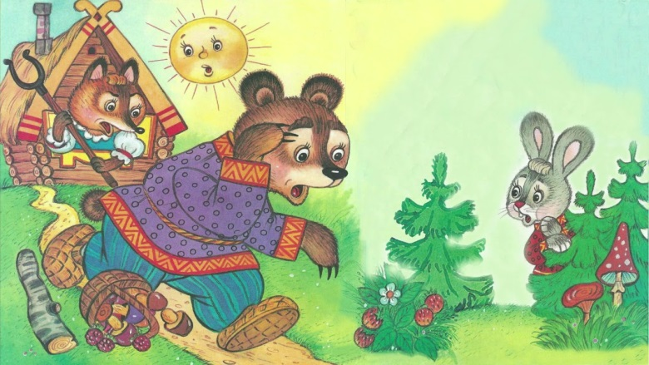

Сказка – это способ общения с малышом на понятном и доступном ему языке, это первые маленькие безопасные уроки жизни. Сказки являются неотъемлемым элементом в воспитании детей. Читая и рассказывая сказки развивается внутренний мир ребёнка. Дети, которым с раннего детства читают сказки, быстрее начинают говорить. Сказки учат детей сравнивать, сопереживать, помогают формировать основы поведения и общения, развивают фантазию и воображение ребёнка, связную речь и мышление, внимание, память, мимику лица, жесты, а так же его творческий потенциал. Сказки и внутренний мир ребёнка неотделимы друг от друга. Поэтому сказка является необходимым этапом в развитии детей, этапом который формирует запас жизненной прочности, или является некой библиотекой жизненных ситуаций. Сказка близка и понятна ребенку, доставляет радость, развивает воображение и фантазию, способствует творческому и речевому развитию ребенка и формированию основы его личностной культуры.

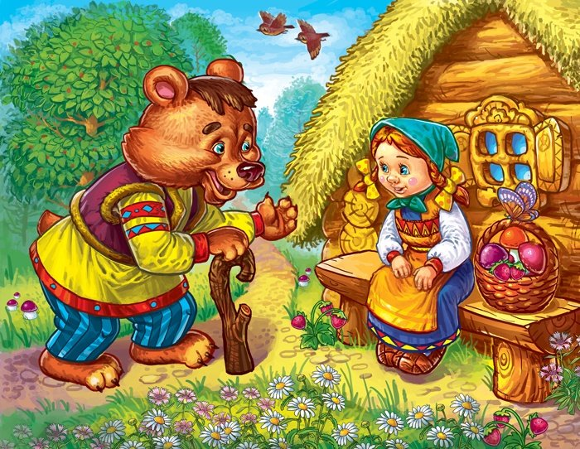

***Детские сказки, их  роль  в  воспитании.***

*Все родители, имеющие детей-дошкольников, знают, как дети любят сказки. Родители выходят из себя, читая в сотый раз одну и ту же сказку, которую ребенок знает наизусть. При этом пропуск куска текста вызывает негодующие крики ребенка: «Мама, а ты пропустила, как петушок звал котика на помощь  ! ».*

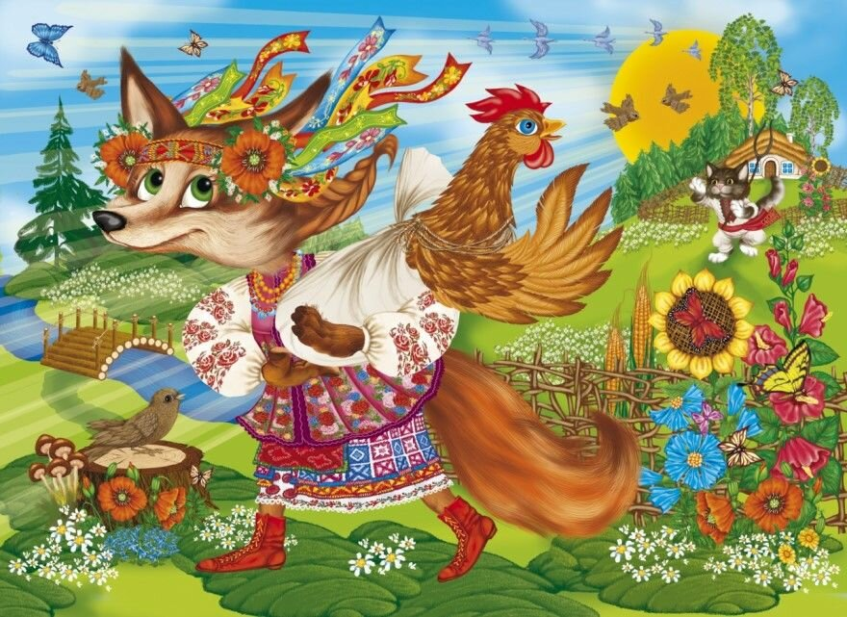

Что же это за феномен – любовь детей к сказке, и в чем заключается их роль в воспитании? Попробуем вместе разобраться в этом вопросе.

Почему дети любят сказки?

По мнению психологов, дети дошкольного возраста с трудом отличают реальность от вымысла, ведь вся их жизнь проходит в мире конкретных вещей: вот кровать , игрушка , мама, молоко в чашке. Ребенок понимает, что есть вещи вне его поля зрения: например, дача или мамина работа. Но на дачу или мамину работу можно приехать, они существуют на самом деле. А где находится Солнечный город, в котором живет Незнайка или Волшебный лес, ребенку трудно представить.

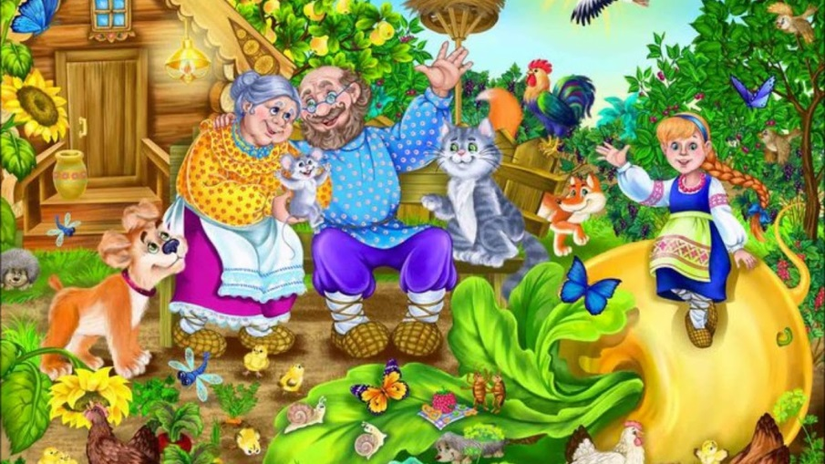

Поэтому волшебное действие сказки происходит прямо в комнате, где мама читает эту сказку. И ребенок воспринимает сказку как реальность, например, просит не читать дальше, если ему страшно.

Благодаря сказке, ребенок переживает  захватывающие приключения и совершает путешествия, не выходя из дома.

**Развитие речи и фантазии при помощи     сказок**

Чтение сказок расширяет словарный запас ребенка и помогает развитию речи. Слушая сказку, ребенок знакомится с народным фольклором, запоминает пословицы и поговорки («Не садись не в свои сани», «Нет лучшего дружка, чем родная матушка»). Не случайно педагоги и логопеды применяют сказкотерапию для занятий с детьми, имеющими задержки речевого развития.

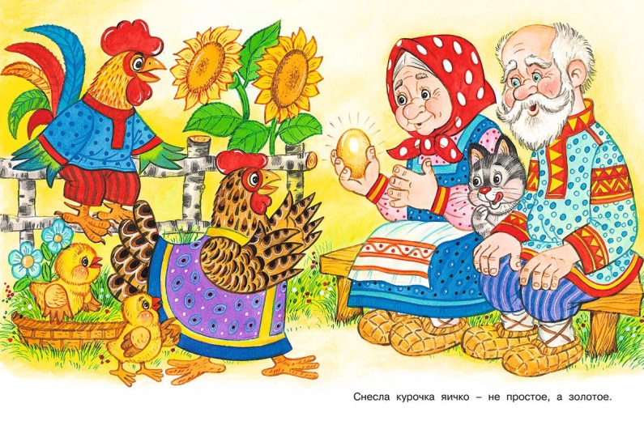

Сказочные образы помогают развивать детскую фантазию. Ставя себя на место положительного героя, ребенок может вступить в бой с врагом (заросли крапивы) при помощи волшебного меча (палки) или отправиться на Марс в ракете из сдвинутых стульев. Психологи говорят, что фантазия помогает ребенку в развитии интеллекта, поэтому фантазировать ребенку очень полезно.

**Чтение сказки как вариант общения с родителями.**

Для того чтобы ребенок внимательно и с удовольствием слушал чтение сказки, лучше всего выбрать время перед сном, когда ребенок устал и не будет вертеться, желая побегать и попрыгать. Чтение сказки – это общение с ребенком через сказку, при котором мы соприкасаемся с внутренним миром ребенка. Чтение сказки детям – это необходимая нравственная, духовная работа, которая не менее важна, чем питание и сон ребенка.

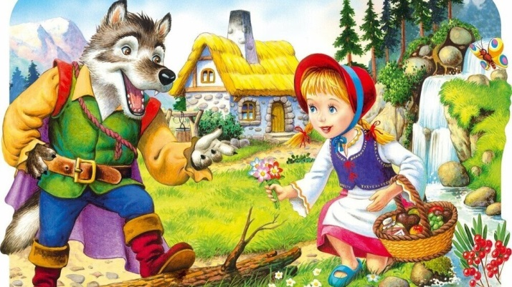

Поэтому неправильно поступают те родители, которые заменяют чтение сказки просмотром мультиков или прослушиванием сказки в аудиозаписи.

**Связь любимого персонажа с характером ребенка**

Выбор любимого сказочного персонажа ребенком дает повод родителям задуматься о детских проблемах и страхах. Например, если любимый герой – Гадкий Утенок, стоит задуматься и выяснить, не является ли ваш ребенок предметом нападок и насмешек в детском коллективе, не чувствует ли там себя одиноким, не таким как все. Если любимый герой Незнайка – это тоже повод задуматься, почему вашему ребенку нравится ленивый, глупый и неряшливый персонаж. Воспитание детей сказками состоит в том, что нередко сами родители, по ходу чтения сказки дают свою оценку сказочным героям.

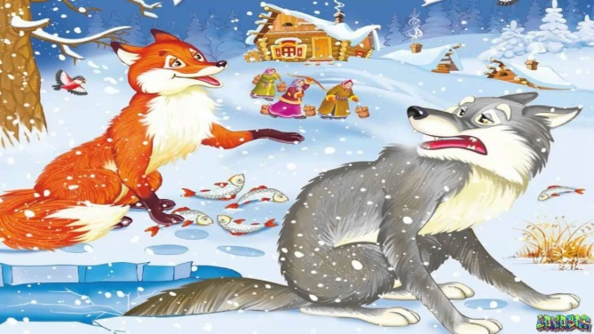

Например, говорят, что лиса хитрая, а волк простофиля, верит ей, или, наоборот, лиса умница, обманула глупого волка. Эти комментарии тоже очень влияют на нравственное воспитание детей и формирование у них системы ценностей.

 Победа  добра  над   злом  как важный  воспитательный   момент.

Воспитание детей сказками убеждает нас, что сказки являются для детей уроками нравственности. Сказочные герои наделены смелостью, красотой, трудолюбием, честностью, любовью к Родине. Сказки показывают детям, что бывает, если герои обманывают или поступают не по совести. Из сказки ребенок узнает, что дружба помогает победить зло и что зло всегда бывает наказано.

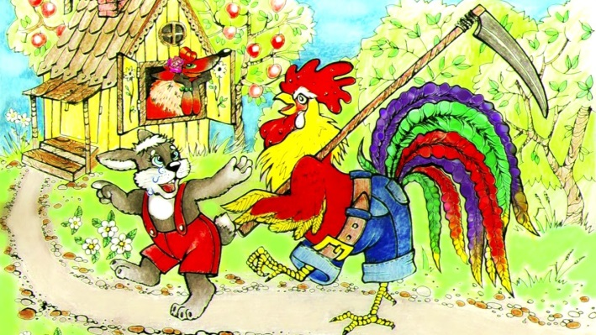

Благодаря сказке, ребенок узнает, что добро всегда сильнее зла, и это помогает ему в дальнейшей жизни идти дорогою добра и мыслить позитивно.

Педагоги и психологи отмечают неоценимую **роль сказок в развитии детей**. Сказка любима детьми всех возрастов, так как при ее прослушивании ребенок получает возможность стать энергетическим центром творческой деятельности. Он находится не просто в роли пассивного наблюдателя, а становится создателем своих собственных оригинальных образов и примеряет их на себя. Это позволяет малышу испытать себя на храбрость и стойкость, осознать добро и зло, выработать свой собственный стиль поведения в той или иной ситуации.

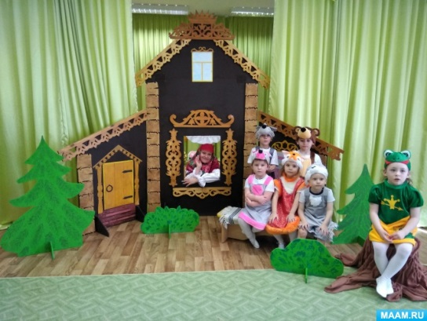

Роль сказок в развитии детей младшего возраста трудно переоценить. Сказка способствует становлению мировоззрения ребенка и знакомит детей с простейшей моделью мироустройства, обогащает предметный и социальный опыт малыша, способствует развитию комбинаторной способности ума.

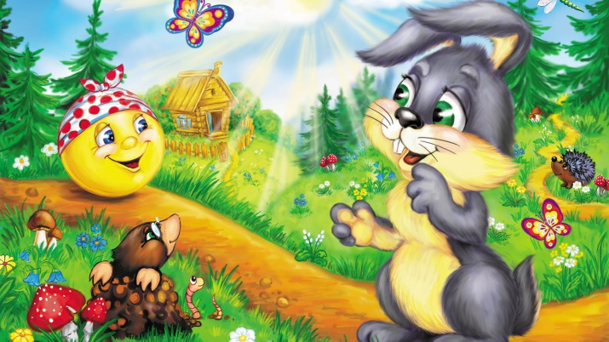

Не всегда воспитательное  значение сказки  представлено открыто. В некоторых случаях, наоборот, даже может показаться, что сказка несет в себе отрицательную смысловую нагрузку, пропагандирует жестокость, насилие, подавление личности. Это и колобок, съеденный лисой, и униженная Золушка, и выгнанный из собственного домика зайчик. Однако, сказки с печальным окончанием для малышей вовсе не случайны. Из них ребенок получает представление о том, что дом – это защита, а внешний мир может быть опасным, и если ты еще мал и слаб, то туда до поры до времени тебе ходить одному не надо.

Сказка, представляя собой своеобразный ужастик, призвана насторожить малыша, заложить на основе базового доверия к миру еще и здоровую недоверчивость к чужим и сладким словам. Воспринимая сказку ребенок начинает осознавать, что внешняя привлекательность, ласковые слова другого не могут быть ширмой, прячущей «гнилую» душу. Сказка формирует фундамент безопасности для малышей: нельзя убегать от мамы, нельзя идти с чужим дядей, нельзя открывать дверь незнакомцам и т.п.

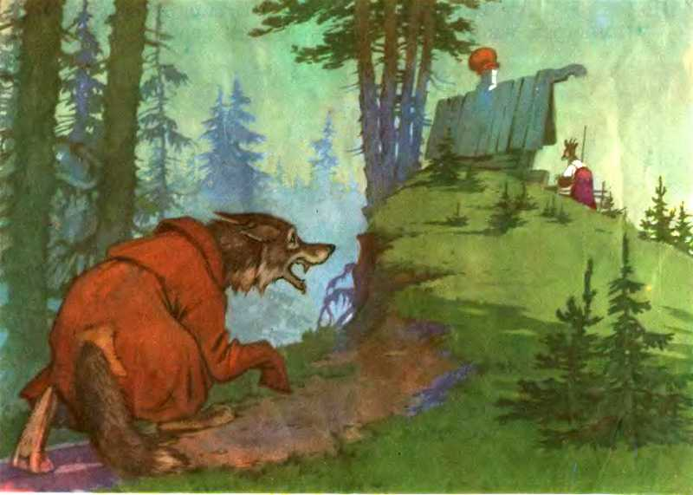

Роль сказок в развитии детей заключается еще и в том, что она закладывает предпосылки критического мышления ребенка, учит понимать, что не все, что говорят взрослых, является «истиной в последней инстанции». Но при этом важно понимать, что сказку нужно не просто рассказывать ребенку, а постоянно комментировать то, о чем рассказываете. Не надо много слов, иногда достаточно мимики, интонации, тяжелого вздоха, покачивания головой. И тогда сказка станет замечательным средством обучения малыша правилам безопасности.